Escuela sabática de menores: Recompensando al fugitivo
Esta lección está basada en Filemón 1:1-22, Hechos de los apóstoles, capítulo 43, páginas 364-367.
- El esclavo.
  - Onésimo era un esclavo pagano que había robado a su amo Filemón, creyente cristiano de Colosas, y había escapado a Roma.
  - En Roma, Onésimo conoció a Pablo (que estaba arrestado allí) y se convirtió al cristianismo.
  - Arrepentido, se preocupó con tierno cuidado de la comodidad del apóstol y de la predicación del Evangelio.
- El intercesor.
  - Pablo quería que Onésimo se quedase con él. Pero comprendió que primero tenía que pedir perdón a su amo Filemón y hacer las paces con él.
  - Decidió escribir una carta intercesora para Filemón que debía entregar el propio Onésimo.
  - En su carta, Pablo apelaba a Filemón con estas razones:
    - Le rogó que le escuchase porque era anciano y prisionero a causa del Evangelio (v. 9).
    - Onésimo había aceptado a Cristo y estaba arrepentido de lo que había hecho (v. 10).
    - Aunque Onésimo se había comportado mal, ahora era útil tanto para Filemón como para Pablo (v. 11).
    - Pablo quería conservarlo a su propio servicio porque le era de gran ayuda (v. 13).
    - Debía recibirlo, no ya como esclavo, sino como hermano en Cristo. Como si fuese Pablo mismo (v. 16-17).
    - Se ofreció a pagarle la deuda de todo lo que Onésimo le había robado (v. 18).
    - Le recordó a Filemón que él mismo había conocido el Evangelio gracias a Pablo (v. 19).
    - Confiaba en que Filemón haría más de lo que Pablo le pedía. Esperaba que le diese la libertad a Onésimo y que lo devolviese a Roma para que le ayudase a él (v. 21).
  - El perdón de Filemón fue la mayor recompensa para el fugitivo.
- Esclavo e intercesor del siglo XXI.
  - Al igual que Onésimo, nosotros somos fugitivos, pues huimos de Dios. Al transgredir su Ley le hemos robado, ofendido y abandonado.
  - Cuando nos arrepentimos y aceptamos a Jesús como nuestro Salvador, Él intercede por nosotros ante el Padre, dándole las siguientes razones:
    - Le ruega que se compadezca de nosotros apelando a Su misericordia.
    - Le muestra al Padre que estamos arrepentidos.
    - Le dice que tenemos cualidades para ser útiles en la obra de Dios.
    - Quiere conservarnos a Su servicio, pues tiene una obra preparada para que nosotros la hagamos.
    - Le pide que nos reciba como hijos suyos.
    - Le recuerda que Él ha pagado la deuda por nuestros pecados muriendo en la cruz.
    - Le recuerda también que han ideado juntos el plan de salvación para el hombre.
    - Está seguro de que el Padre nos ama tanto que hará todo lo que le está pidiendo y nos dará libertad.
  - Dios quiere que nosotros actuemos igual con los que nos rodean. Que siempre ofrezcamos perdón, busquemos la reconciliación y ofrezcamos amor incondicional.
Resumen: Servimos a Dios cuando reflejamos su amor incondicional hacia los demás.

- Explica como estas personas perdonaron a los que les habían perjudicado:

David a Saúl

José a sus hermanos

Moisés a María
Esaú a Jacob
Job a sus amigos
Oseas a su mujer
Jesús a los que le crucificaron
- Explica cómo cambió su vida cuando fueron perdonados por Dios:
Saulo de Tarso
Pedro
David

- Explica que beneficios obtienen cuando:

Alguién te perdona

Perdonas a alguién

Dios te perdona

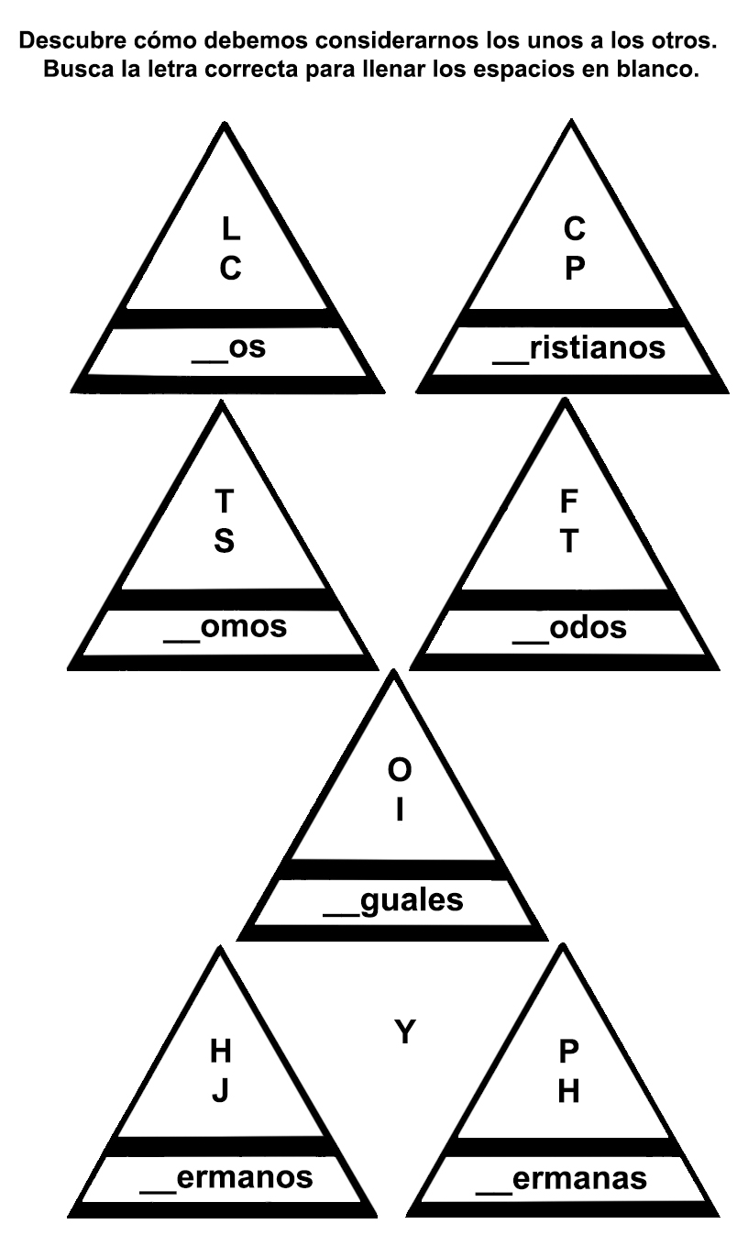

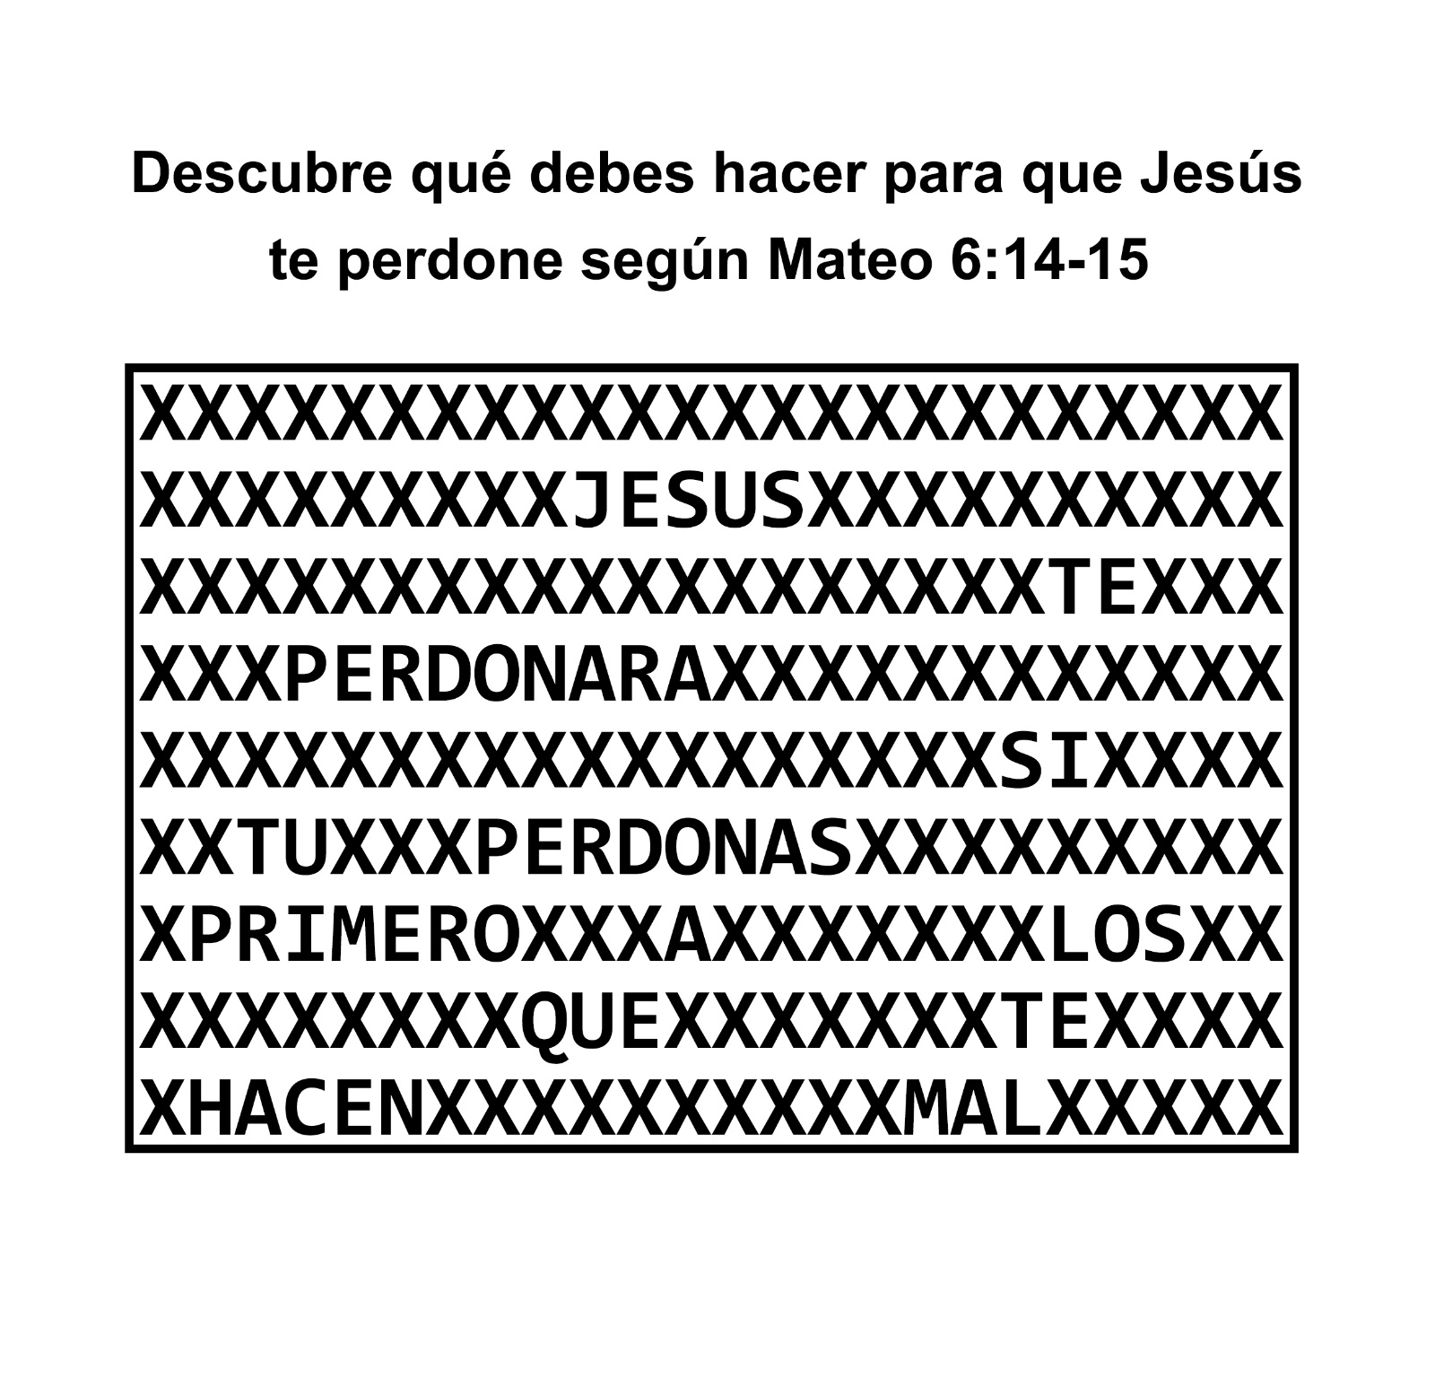

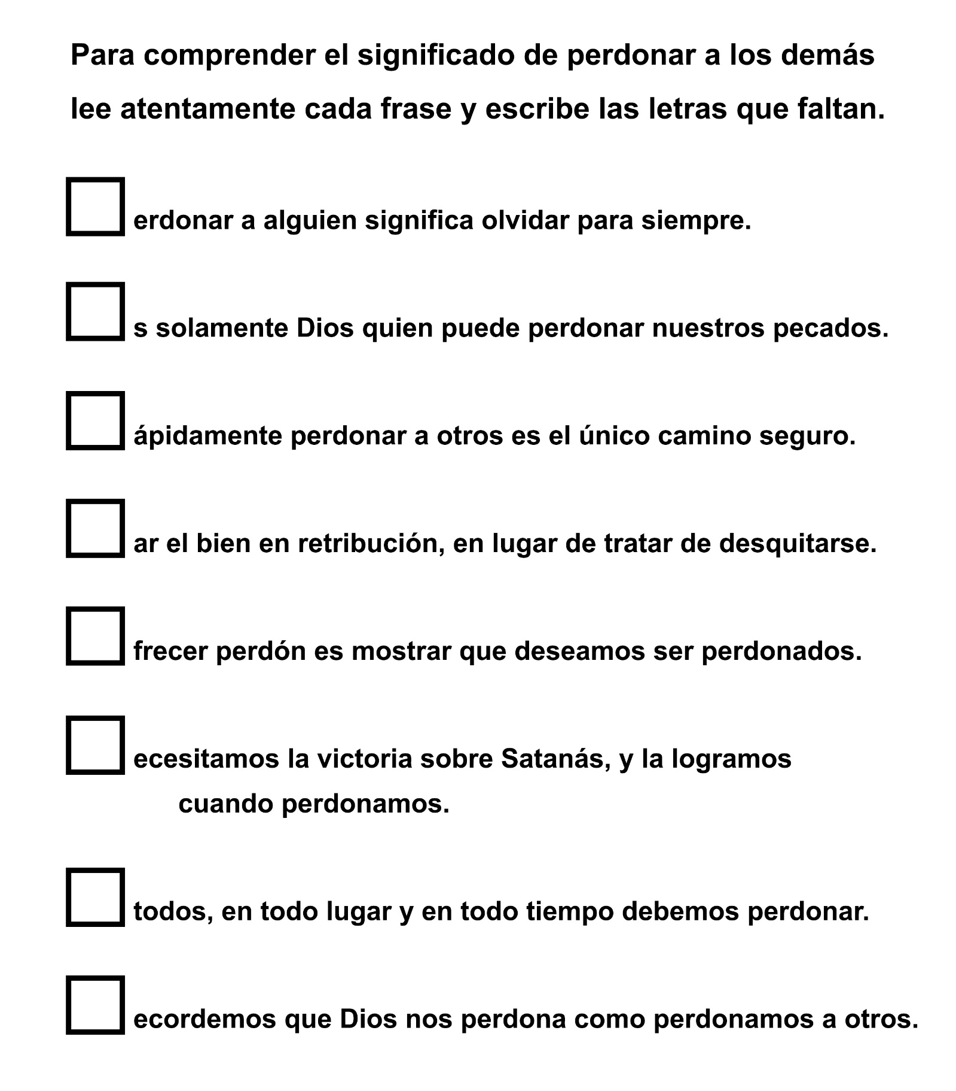
CUBRIENDO LOS ERRORES CON AMOR
La madre de Kati estaba enferma: de hecho, estaba ingresada y llevaba mucho tiempo así. Todos echaban de menos sus abrazos, besos y su cariño. Siendo la mayor, Kati estaba intentado hacer lo mejor por sus hermanos, Danny y Tommy. Una mañana su hermano Danny estaba enfadado. Esperando animarle y hacerle sentirse mejor, se ofreció a prepararle su desayuno favorito: crepes.
Como nunca había hecho crepes hasta entonces, estaba confiada en que podía hacerlos, porque le gustaba estar en la cocina cuando su madre hacía crepes. Estaba segura de que podía hacer las tortitas tal y como le gustaban a su hermano.
Kati eligió todos los ingredientes, midió todo con cuidado y después mezcló todo en un cuenco. Después sacó una sartén, echó un poco de aceite. Después, al pasar algunos segundos, echó un poco de la masa en el sartén – exactamente como lo habría hecho su madre.
Después de un tiempo Kati tenía un montón de crepes dorados para que su hermano pudiera comer. Él estaba tan feliz. Cogió uno lo untó con mantequilla, le echó sirope, cortó un trozo… Kati le miraba con orgullo mientras tomaba el primer mordisco. Mientras ella le miraba notó que la cara de su hermano cambiaba. Por fuera las crepes parecían perfectos, pero por dentro todavía estaban crudos. Kati se sentía tan mal que le dijo a su hermano: “¿te hago más crepes?”. ¿Y sabéis que dijo el hermano? Le sonrió a su hermana y siguió comiendo el crep medio hecho. Y luego le dijo con cariño que necesita practicar más y que al final conseguiría cocinar crepes perfectos. De hecho su hermana siguió intentándolo hasta que su hermano comió crepes muy ricos hechos por ella.
Mientras Danny estaba comiendo los crepes medio hechos, Danny hacia otra cosa más: estaba cubriendo los crepes imperfectos de su hermana con su amor. Él le dejó entender a su hermana que sus esfuerzos eran importantes para él. Aunque los crepes no habían salido muy bien, el amaba a su hermana a pesar de todo.
Kati pudo seguir aprendiendo como cocinar los crepes para que no solo tuvieran buen aspecto. Pero nunca olvidara aquel día, cuando al intentar animar a su hermano, fue ella quien se sintió especial y amada. Jesús hace lo mismo con nosotros. Él cubre nuestras faltas con su amor. Él nos ha mostrado su amor transformándose en un bebe, viviendo una vida perfecta, y muriendo en la cruz. Él quiere que nos sintamos especiales y amados. Él quiere que sepamos que a pesar de nuestros fracasos el nos ama.
Nosotros le podemos mostrar a Jesús cuanto le amamos entregándole nuestros corazones y cuando lo hacemos Él nos enseña como amar a otros para que ellos también se sientan especiales y amados.

LA VENTANA ROTA
Alberto tomó algunos guijarros y comenzó a tirárselos a unos estorninos que se habían posado en la línea telefónica. Tenía cuidado de no quebrar los vidrios de las ventanas de la Sra. Méndez, pero tenía mala puntería, y los pájaros seguían en el alambre.
Estaba decidido a dar en el blanco. Finalmente arrojó una piedra más grande con todas sus fuerzas, pero no dio en el blanco de los pájaros sino en la ventana. La Sra. Méndez salió corriendo de la casa.
-¡Alberto, mira lo que has hecho!- dijo enojada.
-Lo siento - se disculpó Alberto- Le pagaré el vidrio ¿Cuánto me costará?
-Por lo menos 40 dólares.
-Pero tengo solamente 8 dólares- dijo el niño.
-Bueno en ese caso no tendrás que pagar nada. Yo misma repondré el vidrio- dijo la Sra. Méndez- te perdonaré esta vez.
-¡Muchas gracias!- contestó Alberto sonriendo.
Alberto regresó a su casa y descubrió que su hermanita Rut estaba jugando con su globo grande. Justo cuando entraba, el globo se reventó.
-¡Mira lo que has hecho!- gritó enojado- Tendrás que pagar 25 centavos que cuestan. Rut comenzó a lloriquear y dijo que solo tenía 10 centavos.
-Entonces dame los 10 centavos - gruñó Alberto- Pero todavía me debes 15 centavos.
Rut fue a su recamara a buscar los 10 centavos y regresó reclamando a gritos. La Sra. Méndez estaba en el patio recogiendo los vidrios de la ventana roía.
-¿Qué sucede Rut?- preguntó la Sra.
-Rompí el globo de Alberto y él se quedó con mis 10 centavos.
La Sra. Méndez se enojó mucho. Fue a casa de Alberto y le dijo:
-Joven, he cambiado de idea acerca de los 40 dólares que costará reparar la ventana. Ahora tendrás que pagar por el daño. No puedo creer que después de estar yo dispuesta a perdonarte los 40 dólares, no quisiste perdonar los 25 centavos a Rut. No mereces ser perdonado.
Dios ha manifestado misericordia con nosotros. Después de habernos perdonado por todas las cosas malas que hemos hecho, ¿no deberíamos estar dispuestos a tener misericordia con quienes hacen cosas malas contra nosotros?

MAYOR AMOR
Pedro había sido enemigo de Natalio durante años, desde que éste lo había castigado por haber torturado a un gato. Pero había jurado vengarse, y mientras crecían juntos, había procurado de muchas maneras quedar a mano con Natalio. Ambos muchachos vivían en una aldea de pescadores, en la costa de Terranova, batida por las olas. Al llegar a la juventud, los dos escogieron la pesca como ocupación.
Entonces, cierto día, una bonita y graciosa joven llamada Ana, fue a vivir con sus padres a esa aldea. Su padre también era pescador. Natalio y Pedro llegaron a ser amigos de ella y se estableció una competencia entre ambos, esta vez por el afecto de la joven. A Ana le agradaban ambos; y por un tiempo no sabía a cuál elegir. Natalio y Pedro pasaron horas de ansiedad hasta que finalmente Ana hizo su elección. Natalio fue el favorecido. Pedro se airó nuevamente contra Natalio y renovó su juramento de venganza. Pero la feliz pareja no sabía nada del odio que ardía en el pecho de Pedro.
La noche de la boda, una enorme luna llena derramaba su radiante luz sobre la aldehuela de pescadores y el gran océano que bañaba sus orillas. La iglesita de la colina estaba atestada de gente ansiosa de ver a la feliz pareja que se unía en matrimonio. Pero Pedro no estaba allí. En un rocoso promontorio que dominaba el apacible mar bañado por la luna juró que se vengaría de Natalio.
Después de algunos días de luna de miel, los recién casados se instalaron en una linda casita cercana a la playa. Pedro se fue al mar.
Transcurrieron varios años, y un niño de cabellos rizados vino a alegrar el corazón de sus padres. Natalio pasaba todos sus momentos libres con Natalito, como lo llamaban. A veces le contaba historias del mar, pero esto no le agradaba a Ana, quien con frecuencia sacudía la cabeza en señal de desaprobación; pero Natalito siempre pedía más. A medida que crecía, se fue posesionando de él un profundo anhelo de cruzar el océano y ver algo del mundo. A menudo, cuando el tiempo no era tormentoso, acompañaba a su padre a los lugares de pesca. En esas ocasiones se quedaba sentado soñando en la proa del bote, deseando con todo el fervor de su alma apasionada poder viajar lejos.
Mientras Ana estaba de pie a la puerta de la casita, diciendo adiós a sus "dos hombres", se preguntaba cómo podría apartar de la rizada cabeza del niño el interés en las tierras lejanas. Pero cada vez; a su regreso, Natalio tenía más entusiasmo que nunca por surcar el ancho mar. Por la noche, mientras yacía en la cama, escuchaba las olas que azotaban las piedras y lo arrullaban dulcemente. En otras oportunidades, oía la fuerte marejada romperse contra las rocas. El mar lo atraía siempre. Terminó sus estudios en la escuela de la aldea y se dedicó a ayudar a sus padres en la pesca. Sin embargo, sus padres sabían que su corazón estaba en el anchuroso mar. Un día se acercó a su madre y le dijo: "Mamá, debo irme. Te ruego que me des permiso" Ella, mirándolo a los ojos, vio escritos en ellos amor, afecto y también un ardiente anhelo.
-Sí, Natalio, puedes ir -contestó ella, procurando hablar serenamente.
-Gracias, mamá -dijo, y la rodeó con sus brazos jóvenes y fuertes. Fue un día triste el de su partida. Hasta el viento, gimiendo entre las hojas, parecía lamentarlo. Pero con sonrisas valientes y ojos llenos de lágrimas, Ana y Natalio dijeron adiós a su ''hijito''. El joven Natalio, al llegar al gran puerto de mar a 300 Kilómetros de su casa, se empleó en un barco destinado a Inglaterra.
Después de estar varios días en alta mar, comenzó a preguntarse por qué le tocaban a él todas las tareas duras y desagradables; porque estaba seguro de no ser el único grumete a bordo. Entonces descubrió que el capitán no era sino Pedro, el antiguo enemigo y rival de su padre. ¡Y Pedro ejecutaba su venganza!
Durante el viaje pareció desahogar todo resentimiento contra el muchacho. Lo hacía trabajar tan duramente, le hablaba con tanta crudeza, y le hacía la vida tan miserable, que el joven Natalio resolvió librarse de su compromiso cuando regresase al puerto.
En el viaje de regreso, el barco soportó una fiera tormenta, como tan sólo se conocen en el Atlántico.
Rugían los truenos, caía la lluvia en raudales constantes, los rodeaba la neblina, y enormes olas coronadas de espuma golpeaban los lados del barco. Natalio, que estaba trabajando sobre cubierta, fue arrastrado al agua por una ola. La fiereza del mar no permitió que se lo rescatase; así que el barco siguió adelante sin él.
Cuando el barco llegó al puerto, uno de los tripulantes fue a Natalio y Ana para darles la triste noticia, y añadió: "No necesitaba estar sobre cubierta, pero el capitán, que por alguna razón no lo quería, dijo que debía quedar allí y ayudar".
Ana, abrumada por el golpe, cayó enferma. Natalio sintió que en su corazón renacía el odio contra Pedro; pero procuró ocultárselo a Ana. Dos días y dos noches estuvo al lado de ella mientras bajaba al valle de la muerte. Esos días fueron de los más penosos para él, mientras veía partir a su amada. Su odio hacia Pedro aumentó. Después de sufrir algunos días, Ana murmuró un adiós y murió.
Natalio quedó solo para recordar los días cuando él, Ana y su "hijito" estaban juntos en la casita. Parecía que el odio no podía permanecer juntamente con el recuerdo de aquellos días felices; y sin embargo, ese hogar feliz había sido quebrantado por causa de un hombre. Muchos y diversos eran sus sentimientos. A veces podía perdonar y olvidar a Pedro, y de repente lo abrumaba la sensación de su pérdida, y volvía a sentir el antiguo odio. "No es justo que yo lo odie así, pensaba. Oraba fervientemente pidiendo a Dios que lo ayudara a vencer la amargura de su corazón; pero ésta volvía siempre y se sentía incapaz de desarraigarla.
¡Entonces se produjo la tormenta! El furioso viento alzaba las olas como montañas y las arrojaba a la costa con ruido ensordecedor. La lluvia transformada en hielo y nieve llenaba la atmósfera, velando con la furia de los elementos la cara del sol. Y la tormenta siguió durante toda la noche. De muchos corazones subieron oraciones fervientes por los que estaban en peligro en el mar durante las largas horas de oscuridad.
Al amanecer, los ansiosos pescadores miraban por las ventanas hacia el salvaje y agitado océano. De cada casa subió el clamor: "¡Un barco naufraga!" Los hombres salieron con sus impermeables puestos. Pronto un grupo de valientes marineros procuraban lanzar un bote, pero el viento, silbando con escarnio, se lo arrebató, y las enormes olas lo destrozaron prestamente. Con pesar volvieron a sus casas a orar para que amainase la tempestad.
Transcurrieron dos horas, y por fin se lanzaron dos botes. Natalio saltó a uno de ellos. Remando con vigor contra las furiosas olas, los hombres llegaron al barco condenado. Entonces empezó la peligrosa y ardua tarea de hacer pasar los tripulantes a los botes antes que el barco se hundiese para siempre en las rugientes aguas. Un bote se llenó y se encaminó hacia la costa. Quedaba el bote de Natalio para recoger al resto de la tripulación.
Continuó la lucha contra el mar enfurecido. Finalmente, el puente quedó desierto y ya no cabía nadie más en el bote salvavidas.
-¡Alejémonos! -gritó Natalio. -Aguarde un momento, el capitán está enfermo en, su camarote -gritó un fogonero.
-Entonces atraquemos -gritó Natalio, mientras se preparaba para saltar del bote al vapor. El esquife se arrimó y él saltó a bordo y se dirigió hacia el camarote del capitán.
-¡Hola! -gritó.
-Aquí estoy, acostado -fue la débil respuesta.
Con ternura alzó Natalio al enfermo en sus brazos y salió apresuradamente. Una vez afuera del camarote se detuvo, porque a la luz grisácea había reconocido la cara de Pedro. Encontrados sentimientos lo embargaron. Volvió a ver a su esposa sufrir y morir por causa de la crueldad de Pedro hacia su hijito. En sus ojos había odio, un odio sombrío. Ahora podría vengarse. Pero en seguida sus ojos se suavizaron, y se apresuró a ir hacia el bote, llevando el pesado cuerpo del capitán.
-Ahora con cuidado, hombres -ordenó mientras los marineros recibían al enfermo.
-¡Ya está! ¡Zarpen!
-¡Oh, no, Natalio, hay lugar para ti aquí -lo instaron.
-No -contestó Natalio-, el bote se hundirá si se le pone un kilo más. Partan.
Era inútil discutir, y cualquier demora podía ser desastrosa, porque el barco se inclinaba rápidamente a estribor. Con corazones apesadumbrados y manos vacilantes los marineros tomaron los remos y se alejaron. Apenas habían recorrido cien metros cuando el barco se hundió en las heladas profundidades llevando a Natalio consigo.
Varios días más tarde, el capitán, repuesto de su enfermedad y de la exposición a la intemperie, descubrió que había sido Natalio quien dio su vida para salvarlo. Las lágrimas rodaron por sus toscas mejillas, e inclinando avergonzado la cabeza, oró así: "Perdóname, oh Señor, como él me perdonó".
En el cementerio de la aldea, al lado de la tumba de Ana, Pedro puso una lápida que lleva esta inscripción:
NATALlO MERCER "Nadie tiene mayor amor que éste" El dio su vida por un enemigo.

Rogelio perdona
Rogelio estaba furioso porque su hermanita Cintia por séptima vez le había cogido el tren, y lo había hecho caer causándole un terrible desastre.
—¡Cintia! —gritó Rogelio, mientras la niña salía corriendo de la habitación, seguida por Rogelio, quien iba pisándole los talones—. ¡Espera que te pille!
—Mamá, Cintia me tiró el tren siete veces esta tarde, y ahora me las va a pagar.
—Lo hice sin querer, mamita —dijo Cintia con cara de inocente, espiándolo, refugiada detrás de la mamá.
—Pero, Rogelio, no pareces ser el mismo. Siempre has sido muy bondadoso con Cintia. Papá y yo pensábamos que tú la quieres mucho.
—Sí, yo la quiero, es cierto, pero ya no puedo más. No me ha dejado jugar tranquilo en toda la tarde, y no la aguanto más. Nunca más voy a permitirle que juegue con mis cosas.
—¿Por qué hiciste eso, Cintia? —le preguntó la mamá a su hijita.
—Porque me gusta verlo caer —contestó Cintia, todavía escondiéndose detrás de la mamá.
—¿Te parece justo lo que le hiciste a Rogelio? Me parece que ya es hora de que salgas de allí y vengas a jugar aquí afuera, donde yo estoy. Trae tus muñecas.
¿Por qué no le pides perdón a Rogelio? Tal vez te deje jugar con él otra vez en algún momento.
—Perdóname —dijo Cintia muy mansita.
—¡Perdón! —explotó Rogelio—. Eso es lo que siempre dices. Pero yo no voy a ser tonto, y no la voy a per
donar.
—¡Por favor, Rogelio, perdóname! Te prometo que no lo haré más.
La mamá entonces intervino.
—Si Cintia te pide perdón, debes perdonarla. Jamás debes dejar de perdonarla.
—No sé por qué —dijo Rogelio.
—Porque Jesús dice en la Biblia que debiéramos perdonar setenta veces siete.
—¿Quieres decir que tendré que dejarla que me vuelque el tren, cuatrocientas noventa veces, y que cada vez tendré que perdonarla?
—Lo que Jesús quiso decir es que debemos perdonar a una persona, sin importarnos cuántas veces nos haga mal o nos moleste, como Jesús lo haría. Piénsalo.
Rogelio volvió a jugar con su tren.
Veinte minutos más tarde, la mamá oyó unos pasos que llegaban hasta el lugar donde Cintia estaba jugando con sus muñecas.
—Cintia —con voz cariñosa, Rogelio le dijo a su hermanita—: ¿Te gustaría aprender a hacer marchar
mi tren?
El espíritu del perdón había hecho una hermosa obra.

PERDONADA
Una señora cristiana le dio trabajo a una muchacha que no lo era, para que le ayudase en las tareas de la casa. La muchacha no creía en Jesús, aunque la maestra le habló mucho de él. Un día, mientras estaba quitando el polvo de los muebles, en un descuido se le cayó un precioso jarrón que se rompió en mil pedazos. ¡Qué susto! Era un jarrón fino, y ella estaba segura de que la despedirían. Pero, a pesar de eso, fue a pedir misericordia a su jefa.
La maestra sonrió y le dijo: "Te perdono". La muchacha observó el rostro tranquilo de su jefa y se dio cuenta de que no estaba enojada. Entonces le dijo: "Señora, ahora creo en Dios". Luego le explicó que había comenzado a creer en él porque veía que en ese hogar solamente existía la bondad y el espíritu de perdón.
Nosotros podemos ganar a otros para Jesús, si tenemos el mismo espíritu. Podemos ser verdaderos amigos, únicamente cuando tenemos espíritu de perdón. Y sólo podemos mostrar el amor de nuestro amigo Jesús, a los que nos rodean, cuando somos capaces de perdonar como él nos perdona. (Lea Mateo 6:14.)

